# PIRSA – Video Processing Analytic API Manual

## Download Binary File

API faace recognition ini membutuhkan .NET Framework 4.5 Redistributable ([link](https://www.microsoft.com/en-us/download/details.aspx?id=40779)) untuk dapat running dengan baik. Selain itu, download binary API dan tool pendukung.

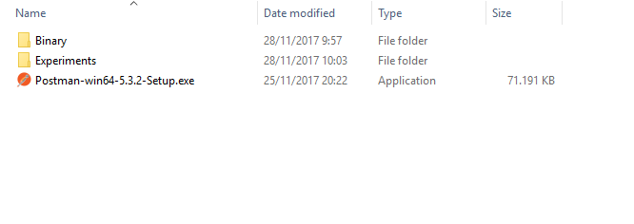

Dari file yang dideliver (bisa di download via google drive), terdapat 3 item. Installer Postman, file – file hasil eksperimen, dan file binary API itu sendiri. Install Postman untuk tool bantu akses ke API yang telah dibuat. Kemudian masuk ke direktori Binary. Didapatkan kumpulan file sebagai berikut:

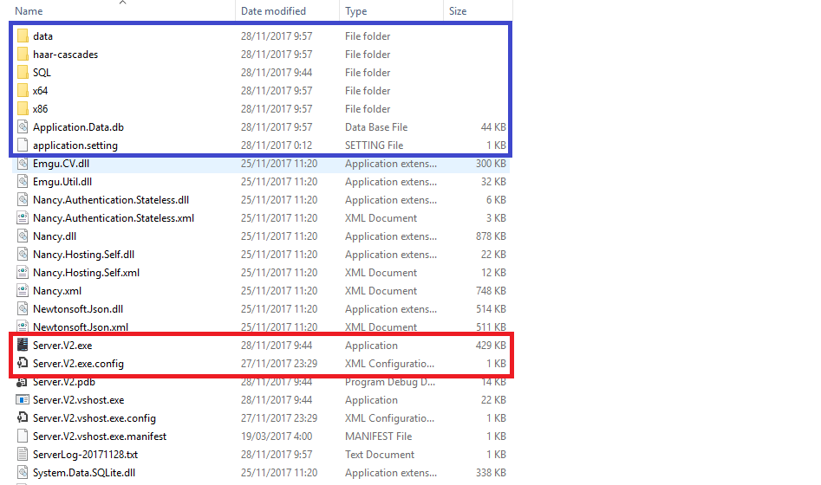

Bagian berwarna biru adalah bagian dependency aplikasi. Pastikan file dan folder tersebut ada ketika download. Bagian merah adalah *bootstrapper* awal API yang dibuat.

## Mengkonfigurasi Server

Server API yang dibuat adalah tipe selfhost, jadi server API nakan running menjadi service tersendiri dan tidak tergantung dengan web server lain, misal IIS atau Apache. Buka file **Server.V2.exe.config.**

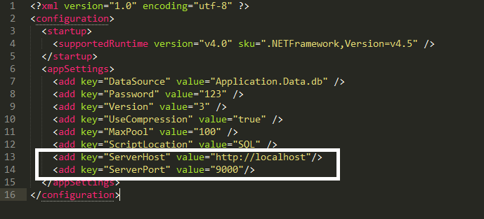

Bagian yang dapat diubah tanpa bantuan developer adalah bagian ServerHost dan ServerPort. Ini menentukan url akses API yang dibuat. Secara default di set di port 9000. Untuk bagian lain akan membutuhkan bantuan developer untuk mengkonfigurasi ulang.

## Start Up Server

Untuk menyiapkan API agar segera bisa diakses run **Server.V2.exe** dengan privilege Administrator, karena akan membutuhkan permission admin untuk membuka port yang dimaksud pada bagian setting.

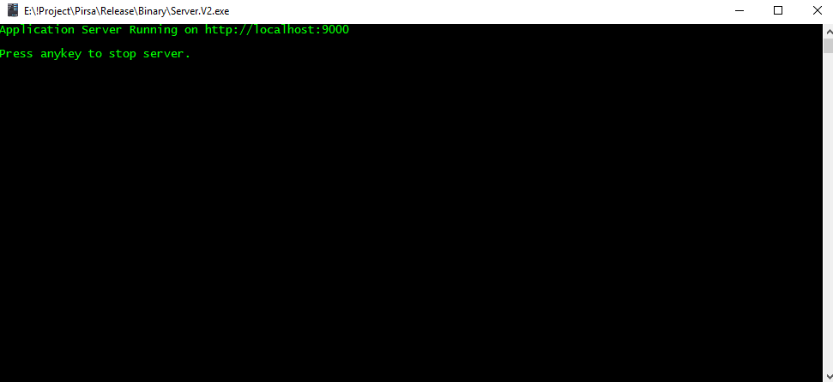

Window diatas menunjukkan aplikasi siap diakses di url yang dimaksud.

## Melakukan Authenticated Request

Semua aktivitas user/aplikasi lain selama berinteraksi dengan API akan dicatat. Sehingga semua operasi harus menggunakan akses token. Token tersebut harus dimasukkan ke **Header** request dengan key **Authorization** agar request diterma dan diproses server.

Untuk mendapatkan token, harus melakukan proses authentication. Step yang harus dilakukan buka Postman kemudian buat sebuah **POST** request.

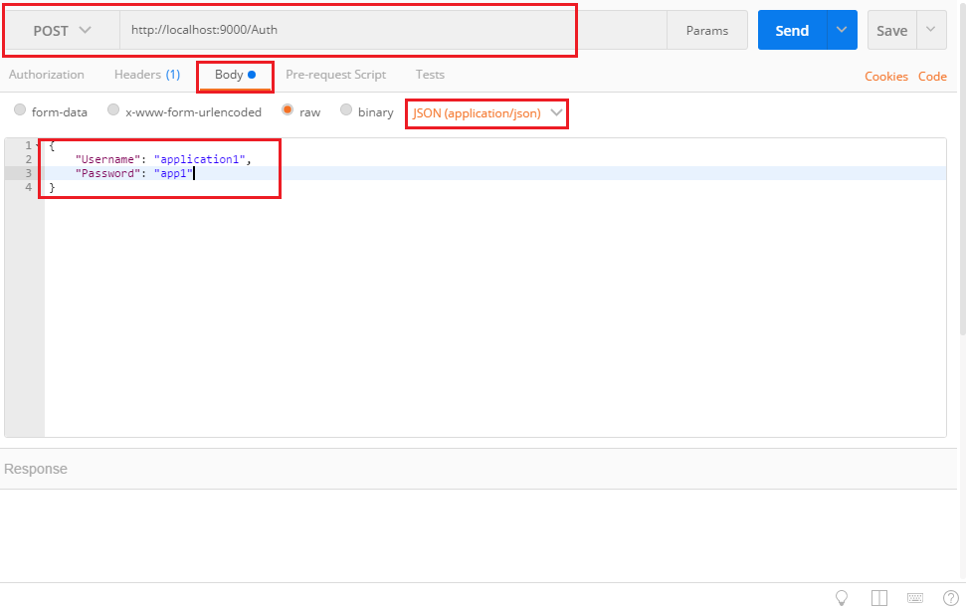

Bagian bertanda merah adalah bagian yang perlu disesuaikan dari state awal aplikasi Postman. User/aplikasi yang dapat mengakses ditambahkan secara manual oleh developer. 1 User dengan username “administrator” dan beberapa user lain. User “administrator” punya akses menambah dan mengubah username user lain. Detail user yang bisa digunakan akan diinfokan melalui email.

Jika username dan password valid akan didapatkan token akses.

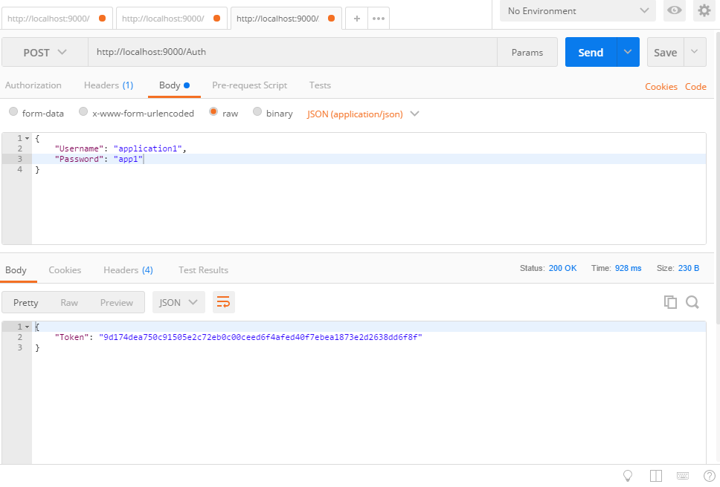

Akses token tersebut yang bisa digunakan untuk mengakses endpoint yang tersedia. Untuk simulasi dengan postman bisa ditambahkan di tab **Header** dengan key **Authorization**.

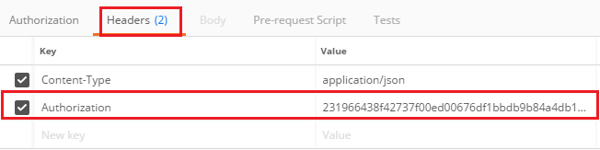

Dengan demikian user/aplikasi tersebut sudah mempunyai akses ke endpoint API kecuali User Management, karena hanya Administrator yang mempunyai akses tersebut.

## Endpoints

Berikut Endpoint yang dapat diakses dari API yang telah dibuat.

### Admin Only

1. List All Users

Url: **GET /Users**

Parameter: -

Request Body: -

Response: **Json Array**

1. List Specific User

Url: **GET /Users/id**

Parameter: id (int)

Request Body: -

Response: **Json Object**

1. Menambah User

Url: **Post /Users**

Parameter: -

Request Body: **Json Object**

Response: **Json Object**

1. Mengubah User

Url: **GET /Users/id**

Parameter: id (int)

Request Body: **Json Object**

Response: **Json Array**

### All User

1. Mendapatkan API Recognizer Setting

Url: **GET /Setting**

Parameter: -

Request Body: -

Response: **Json Object**

1. Mengubah Recognizer Setting

Url: **POST /Setting**

Parameter: -

Request Body: **Json Object**

Response: **Json Object**

1. Melakukan Capture Video

Url: **POST /Recognizer/Capture**

Parameter: -

Request Body: **Form Data (Video, Name)**

Response: **Json Object**

1. Melakukan Training Model

Url: **POST /Recognizer/Training**

Parameter: -

Request Body: -

Response: **Json Object**

1. Melakukan Recognition

Url: **POST /Recognizer/Recognize**

Parameter: -

Request Body: **Form Data (Video)**

Response: **Json Object**

1. List Task Scheduler

Url: **GET /Recognizer/Schedules**

Parameter: -

Request Body: -

Response: **Json Array**

1. List Result

Url: **GET /Recognizer/Results**

Parameter: -

Request Body: -

Response: **Json Array**

1. Display Image Result

Url: **GET /Recognizer/ResultImages**

Parameter: -

Request Body: -

Response: **Json Array**

1. View Image Result

Url: **GET /Recognizer/Schedules**

Parameter: -

Request Body: **Json Object**

Response: **Image**

Detail screenshot tiap request disertakan dalam bentuk lempira.